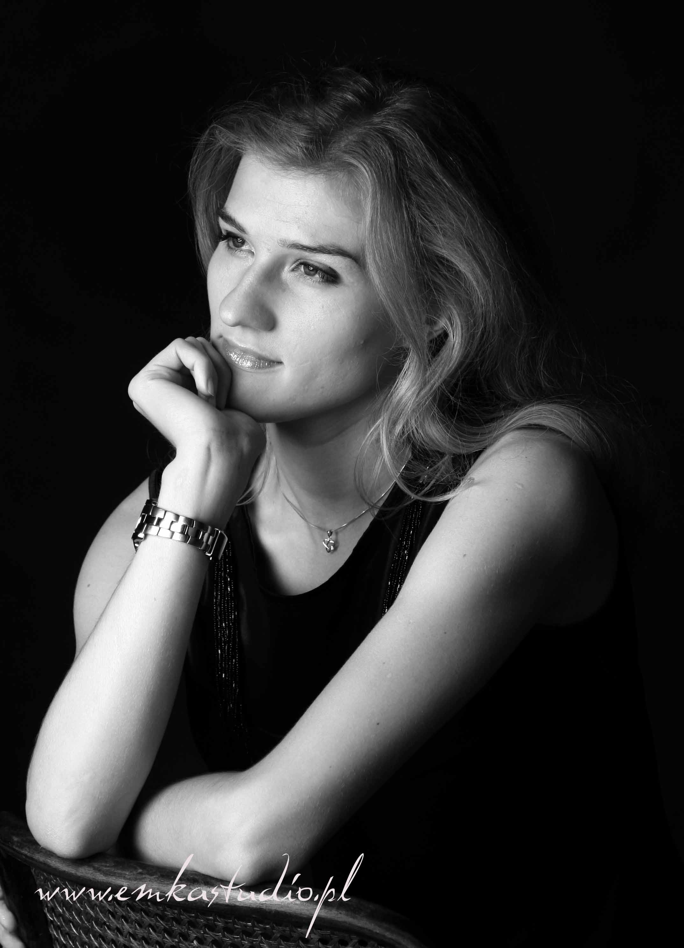

Aleksandra Gudzio - Mezzosopran Repertoire

Ausgewählte Opernrollen

G. Bizet: „Carmen“ - Mercedes
B. Britten: “The beggar`s opera” – Polly
E. Humperdinck: „Hänsel und Gretel“ - Hänsel
St. Moniuszko: „The Haunted Manor” - Jadwiga
W.A. Mozart: “Cosi fan tutte” - Dorabella
W.A. Mozart: “Le nozze di Figaro” - Cherubino und Marcelina
W.A. Mozart: „Die Zauberflöte“ – Zweite und Dritte Dame
O. Nicolai: „Die lustigen Weiber von Windsor“ – Frau Reich
H. Purcell: “Dido and Aeneas” - Zauberin
J. Strauss: “Die Fledermaus” – Orlovsky
P. Tschaikowsky: “Dame Pique” - Polina
P. Tschaikowsky: “Eugen Onegin” - Olga
P. Tschaikowsky: “Jolanta” - Laura
R. Wagner: “Lohengrin” - Vierte Edelknabe
R. Wagner: „Fliegende Holländer“ - Senta
G. Verdi: „Falstaff“ - Ms. Quickly

Arien aus der Opera, Operette und Musical

H. Berlioz: D’amour l’ardente flamme Marguerites Arie aus „La damnation de Faust“
G. Bizet: Habanera und Seguidille aus „Carmen”
G. Bizet: En vain pour eviter aus „Carmen”
G. Donizetti: Il segreto per esser felici Orsini Arie aus „Lucrezia Borgia”
G. Donizetti: O mio Fernando Leonoras Arie aus „La Favorite”
G. Donizetti: La tremenda Romeas Arie aus „I Capuletti e i Montecchi”
A. Dvorak: Cury mury fuk Jeżi Babas Arie aus „Rusalka”
Ch. W. Gluck: Che faro senza Euridice aus „Orpheus und Eurydike”
Ch. Gounod: Faites-lui mes aveux aus „Faust”
Ch. Gounod: Que fais-tu, blanche tourterelle Stephanos Arie aus „Romeo at Juliette”
G. F. Händel: Cara sposa aus „Rinaldo”
G. F. Händel: Lascia ch`io pianga Rinaldos Arie aus „Rinaldo”
G. F. Händel: Vorrei poterti amar Medoras Arie aus „Orlando”
G. F. Händel: Svegliatevi nel core Sekstus Arie aus „Julius Cäzar”
G. F. Händel: Scherza infida Orlandos Arie aus „Orlando”
G. F. Händel: Sta nel ircana Ruggieros Arie aus „Alcina”
G. F. Händel: È gelosia Bradamentes Arie aus „Alcina”
G. F. Händel: Desterò dall’empia dite aus „Amadigi da Gaula”
J. Massenet: Va! Laisse couler mes larmes Charlottas Arie aus „Werter”
J. Massenet: Werther! Werther! Charlottas Arie aus „Werter”
St. Moniuszko: O mój dziaduniu, Szemrze strumyk Bronias Arien aus „Hrabina”
St. Moniuszko: Biegnie słuchać w lasy knieje Jadwigas Arie aus „Straszny dwór”
W. A. Mozart: Se l`augelin s`en fugge Ramiros Arie aus „La finta giardiniera”
W. A. Mozart: Va pure ad altri Ramiros Arie aus „La finta giardiniera”
W. A. Mozart: Dolce d’amor compagna Ramiros Arie aus „La finta giardiniera”
W. A. Mozart: Voi, che sapete Cherubinos Arie aus „Le nozze di Figaro”
W. A. Mozart: Non so piu Cherubinos Arie aus „Le nozze di Figaro”
W. A. Mozart: Mi tradi quell’alma Donna Elviras Arie aus „Don Giovanni”
W. A. Mozart: Smanie implacabili Dorabellas Arie aus „Cosi fan tutte”
W. A. Mozart: E amore un ladroncello Dorabellas Arie aus „Cosi fan tutte”
W. A. Mozart: Parto, ma tu, ben mio Sextus Arie aus „La clemenza di Tito”
W. A. Mozart: Deh, per questo Sextus Arie aus „La clemenza di Tito”
W. A. Mozart: Non piu di fiori Vitellos Arie aus „La clemenza di Tito”
G. Rossini: Di tanti palpiti aus „Tankred”
G. Rossini: Cruda sorte aus „Die Italienerin in Algier”
G. Rossini: Una voce poco fa Rosinas Arie aus „Der Barbier von Sevilla”
G. Rossini: Naqui all’affanno Angelinas Arie aus „La Cenerentola”
C. Saint-Saëns: Mon coeur s`ouvre a ta voix Dalilas Arie aus „Samson et Dalila”
C. Saint-Saëns: Amour! viens aider ma faiblesse Dalilas Arie aus „Samson et Dalila”
C. Saint-Saëns: Printemps, qui commence Dalilas Arie aus „Samson et Dalila”
B. Smetana: Ach, jaký žal! Marenkas Arie aus „Die verkaufte Braut“
J. Strauss: Ich lade gern mir Gäste ein Orlovskys Arie aus „Die Fledermaus“
R. Strauss: Wie du warst! Oktavians Arie aus „Rosenkavalier”
R. Strauss: Sein wir wieder gut Komponist Arie aus „Ariadne auf Naxos“
P. Tschaikowsky: Ach Tania, Tania Olgas Arie aus „Eugen Oniegin”
P. Tschaikowsky: Da, wspomnila Paulinas Arie aus „Pique Dame”
R. Wagner: Traft ihr das Schiff Sentas Arie aus „Der fliegende Holländer“
G. Verdi: O dischiuso e il firmamento Fenenas Arie aus „Nabucco”
A. Vivaldi: Nel profondo Orlandos Arie aus „Orlando furioso”

Ausgewählte Duette
L. Delibes: Blumen Duett aus „Lakme”
E. Kalman: Tanzen möchte ich aus „Czárdásfürstin”
F. Lehar: Lippen schweigen aus „Die lustige Witwe”
J. Massenet: Oui, je souffre votre aus „Don Quichotte”
J. Offenbach: Barkarole aus „Hoffmanns Erzählungen”
G. Rossini: Duetto buffo di due gatti – Katzen Duett
P. Tschaikowsky: Uż wieczier Lizas und Polinas Duett aus „Pique Dame”

Kantaten und Konzertarien
J. S. Bach: Die Matthäus-Passion
J.S. Bach: Die h-Moll-Messe
J. S. Bach: Kantaten Nr. 23, 75, 76, 147
L.v. Beethoven: Messe in C-Dur op. 86
G. Caccini: Ave Maria
M. Durufle: Pie Jesu
A. Dvorak: „Stabat Mater“
G. Faure: Pie Jesu
C. Franck: Panis angelicus
G. F. Händel: „Messiah“
J. Haydn: Fac me vere tecum flere aus „Stabat Mater“
W. A. Mozart: „Requiem“
W.A. Mozart: Missa brevis in G, K. 49
W.A. Mozart: Missa brevis in D, K. 194
W.A. Mozart: Chi sa, chi sa, qual sia Konzertarie
W.A. Mozart: Vado ma dove Konzertarie
W.A. Mozart: Ch’io mi scordi di te Konzertarie
G. Pergolesi: „Stabat Mater“
G. Rossini: „Stabat Mater“
F. Schubert: Ave Maria
K. Szymanowski: „Stabat Mater“
A. Vivaldi: Gloria, Beatus vir

Lieder
A. Berg: Die Nachtigal
J. Brahms: Zigeunerlieder, Liebestreu, Treue Liebe, Wie Melodien zieht es mir, Von ewiger Liebe
Fr. Chopin: Życzenie, Wiosna, Smutna rzeka, Gdzie lubi, Poseł, Śliczny chłopiec, Dwojaki koniec, Narzeczony, Piosnka litewska, Leci liście z drzewa
C. Debussy: Les cloches, Mandoline
H. Duparc: Chanson triste
H. Eisler: Erinnerung
M. de Falla: Siete canciones populares españolas
G. Faure: Au bord de l`eau, Apres un reve
G. Gershwin: Somebody loves me, Summertime, It`s wonderful, Lady be good, The man I love
M. Karłowicz: Zaczarowana królewna, Z nową wiosną, Rdzawe liście strząsa z drzew, Skąd pierwsze gwiazdy, Zasmuconej, Mów do mnie jeszcze
R. Koczalski: Ah, si vous saviez; Fremd ist, was deine Lippen sagen
J. Lefeld: Limba
W. Lutosławski: Dzwony cerkiewne aus dem Zyklus 5 Lieder nach K. Iłłakowiczówna
W. Lutosławski: O Panu Tralalińskim, Spóźniony słowik
St. Moniuszko: Sen, Złota rybka
St. Niewiadomski: Kołysanka, Latawica, Dzwony aus dem Zyklus „Jaśkowa dola“
J. Nin: El Vito
I. Paderewski: Nad wodą wielką i czystą
E. Pałłasz: Matki człowieczej lament
F. Poulenc: Les chemins de l`amour, Zyklus Metamorphoses, Priez pour paix
S. Rachmaninow: Son, Ditia, kak cwietok ty priekrasna
K. Szymanowski: Hymnus nach J. Kasprowicz
K. Szymanowski: Wschód słońca, Łabędź
R. Schumann: Zyklus Frauenliebe und Leben
R. Strauss: Die Nacht, Traum durch die Dammerung, Zueignung, Caecilie
J. Świder: Fletnia tajemna
P. Tschaikowsky: Nocz, To byla rannieju wiesnoj, Atcziewo, Dień li carit, Ja li w polje da nie trawuszka była
R. Wagner: Wesendonck Lieder
H. Wolf: Mignon, Verborgenheit, Elfenlied
W. Żeleński: Grzeczna dziewczyna, Marzenie dziewczyny

